**BÁO CÁO TIẾN ĐỘ**

**US-07- Liệt kê các mục tiêu, tiêu chí cần đạt được, input/output cho module camera**

1. **Mục tiêu**

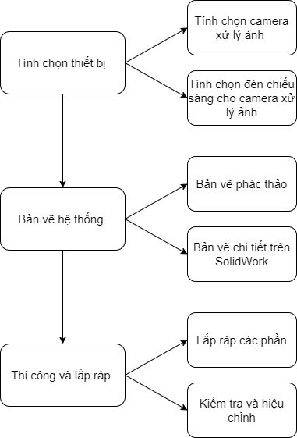

1. **Tiêu chí cần đạt được**

* Module camera được thiết kế có thể chụp trực diện, khay vật thể cần phải được nằm ngay tâm của khung hình để module xử lí ảnh có thể xử lí tốt nhất.
* Vị trí camera và đèn cần phải được thiết lập ở nơi cố định, nằm ngoài vùng hoạt động của robot và không bị xe dịch khi robot hoạt động.
* Ánh sáng từ đèn phải đều, mạnh và vùng sáng phải bao quát tối thiếu cả khay.
* Tốc độ chụp phải nhanh và chất lượng hình ảnh đầu ra tốt.
* Nhỏ, gọn, số lượng dây output ít (khoảng từ 1-2 dây), các cổng output có thể dễ kết nối với module xử lí ảnh.
* Có thể dễ dàng thay thế các thành phần (camera, đèn) mà không cần phải thay thế phần khung của module.
* Vật liệu làm hộp phải là vật liệu chắc chắn, có khả năng chống gỉ sét, được thiết kế chắc chắn, cố định.

1. **Input/Output**
2. **Input**

* Tín hiệu bắt đầu một section (1 section là khoảng thời gian từ lúc camera chụp hình ảnh cho đến lúc robot hoàn thành việc gắp một vật trên khay phân loại sau đó về lại vị trí ban đầu) để đưa tín hiệu để camera chụp hình.

1. **Output**

* Hình ảnh được chụp từ camera sẽ được đưa vào bộ phận xử lí ảnh (raspberry pi, máy tính nhúng,..).